Классный час «ГЕРОИ НЕ УМИРАЮТ»

«…Герой – это человек, который в
решительный момент делает то,
что нужно делать в интересах человеческого общества…»
Юлиус Фучик

Вступление
Наша страна, наша маленькая республика гордится своими героями Великой Отечественной войны, Героями России. Среди них – Герой России Джибилов Заур Таймуразович, которому мы посвящаем классный час «Герои не умирают».
СЛАЙД 1

1 ученик: Герой – это человек, совершающий подвиги, необычный по своей храбрости, доблести, самоотверженности.

Учитель: Кто же этот человек, который стал наследником и продолжателем проявления мужества и героизма? В чем исток его подвига?

Учащийся: Джибилов Заур Таймуразович родился 24 марта 1986 года в городе Беслан Республики Северная Осетия-Алания. Учился Заур в Бесланской шестой школе, которую окончил в 2003 году.
Учитель: В 2006 году после окончания Владикавказского колледжа электроники поступил на службу в органы внутренних дел на должность милиционера в приграничной зоне поселкового отделения в селе Зилга Правобережного района Республики Северная Осетия-Алания.
Заура Джибилова считали одним из лучших сотрудников. Он много работал над собой, занимался спортом, мечтал получить офицерское звание и поэтому поступил на учебу в Ростовский юридический институт МВД России.
В октябре 2011 года Заур стал инспектором дорожно-патрульной службы Государственной инспекции безопасности дорожного движения МВД России по Республике Северная Осетия-Алания.
Учитель: Ребята, а ведь он, несмотря на все свои профессиональные качества и волевой характер, был обыкновенным парнем, который мечтал, как и все его сверстники о любви, о мирной, счастливой жизни с любимым человеком. Заур Джибилов и его девушка планировали пожениться через две недели, но послать в дом к своей невесте сватов Заур так и не успел…
10 ноября была запланирована свадьба Заура, но ей не суждено было состояться.

Никто из родных до сих пор не верит, что это произошло на самом деле!
Учащийся :Так много боли в нашей жизни,
Так много горечи и зла,
Но есть ведь те, кто для Отчизны,
Не пожалеет и себя!
УЧИТЕЛЬ : Заур Джибилов погиб смертью храбрых, выполнив свой гражданский долг. Но что же произошло утром 23 октября 2012 года? СЛАЙД 2,3
Учащийся: Утром 23 октября З. Джибилов дежурил на посту ДПС на административной границе Северной Осетии-Алании и Ингушетии.СЛАЙД4
Учащиеся: Младший лейтенант полиции Заур Джибилов остановил подозрительную машину марки ВАЗ 2109 для проведения регистрационно-досмотровых мероприятий. Это было в 4 утра 15 минут. СЛАЙД5
Учащиеся: Девятка с номерами Республики Ингушетия показалась очень подозрительной Зауру. Парень был намерен осмотреть содержимое машины, но нелюдь не торопился этого делать! СЛАЙД 6
Учащиеся: Пусть знает враг,
Какой незыблемой заставой
Ему здесь загородят путь,
С какой отчаянной отвагой
Здесь каждый грудью встретит грудь!
Учитель: В эти минуты Заур думал, прежде всего, о Чести, Долге, Совести. Он не думал о себе. Убедившись, что договориться не получится, смертник привел в действие взрывное устройство. Произошел мощный взрыв. Младший
лейтенант погиб на месте.
. 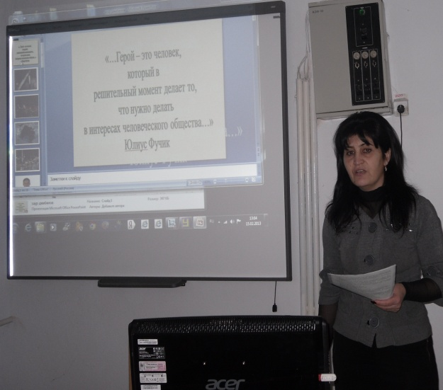 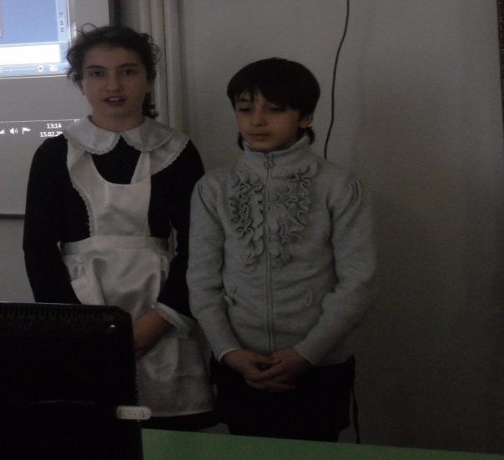

Звучание хъисын фæндыра «Додой».
Учащийся: Он стал один стальной стеной,
И заслонил людей собой,
оставив город за спиною,
Мы помним о тебе, герой!

Учитель Заура Джибилова не стало, но он и теперь «живее всех живых!» и это не просто слова. Пока о человеке говорят, помнят – он бессмертен! Бессмертен и его подвиг. Подвиг патриота, Гражданина, Героя, Защитника, достойного Сына своих доблестных предков. Он – настоящий Мужчина – Осетин! СЛАЙД 7
Учащиеся: Умер, чтоб в вечности жить перед Богом!
Учащиеся: Умер, чтоб дольше прожили друзья!
Учащиеся: Да, о героях мы знаем немного,
Чаще их греет сырая земля. СЛАЙД8,9
Учащиеся: Умер, чтоб жить, как ему завещали,
Умер, бессмертьем себя озарив!
Учащиеся: Раньше глаза его мир освещали,
Нынче навеки он в памяти жив!
Учитель: Герой – Заур Таймуразович Джибилов похоронен на городском кладбище в Беслане. СЛАЙД11.12
Указом Президента Российской Федерации за мужество и героизм, проявленные при исполнении служебного долга, Зауру Таймуразовичу Джибилову присвоено Звание Героя Российской Федерации (посмертно).
Указ Президента опубликован на сайте главы государства «За Мужество и Героизм». СЛАЙД13,14
Младшего лейтенанта Заура Джибилова хоронили в закрытом гробу. Тело полицейского от мощной взрывной волны разорвало на части . Сотрудники ДПС несли гроб на вытянутых руках. Заура похоронили со всеми воинскими почестями на городском кладбище неподалеку от «Города ангелов».

.
Учитель: В чем заключалось мужество Заура?
Учащиеся: «Истинное мужество выражалось в спокойном самообладании и в невозмутимом выполнении своего долга, невзирая ни на какие бедствия и опасности»..
Учащиеся: Имя героя незабвенно: его именем названа улица в городе Беслан.
Учитель: 1 декабря 2012 года на стене его дома по улице Маркова в г. Беслан открыта мемориальная доска Героя России младшего лейтенанта полиции Заура Джибилова, погибшего во время теракта на КПП в с.Чермен. СЛАЙД15,16
Проведен первый открытый Республиканский турнир по дзюдо среди юношей, посвященный его памяти. СЛАЙД17,18,19
.

Учитель: Как горько нам…
Посмертный Орден
Герою Вечному вручен.
Спаситель Жизней…
Тысяч, сотен…
Он в наших душах сохранен!
Он остался Осетином
В свой последний смертный час!
И, себя не пожалевши,
Он в расцвете сил угас.
Сослан Джусоев
Учитель:
Мы сегодня с вами, ребята, на примере героя нашего времени видим, что наша молодежь достойна своих доблестных предков и нам есть на кого равняться.
Белорусский просветитель Ф. Скорина считал, что высоконравственные качества, чувства роднят человека со своей землей, укрепляют его любовь к ней, порождают стремление к ее защите.
Учащиеся: Мужество, героизм, патриотизм можно определить как нравственное качество человека, которое выражается в его любви и преданности своей родине.

Истинный патриотизм, мужество, подвиг на деле доказали наши герои, которые навечно останутся не только в наших сердцах и памяти, но и в памяти и сердцах наших потомков!
Может где-то сокрыта,
Чья-то тайна в гранит,
Но ничто не забыто,
И никто не забыт!
Вечная память героям нашего времени. Слайд 20,21
Минута молчания под песню В. Сагкаева «Мады Майраем».

